# 功能需求

## 系统管理

基本设置

描述：用来设置网站名称，网站关键词，网站的描述，网站所需的css/js/images路径（默认为空，相对路径），网站的上传目录配置，网站的底部版权信息，网站的统计代码，以及设置网站的登陆通知开关以及登陆通知内容，网站的欢迎通知开关以及欢迎页内容，网站的公告以及更新日志。

系统日志

描述：用来记录游客每一次访问网站的记录，以及游客（或管理员）在网站中进行的各种操作，记录包括游客名称，游客的密码，游客的操作类型，游客的IP和IP位置，操作所耗费时间，以及日志的创建时间，管理员可以对日志进行修改。

系统日志 原型

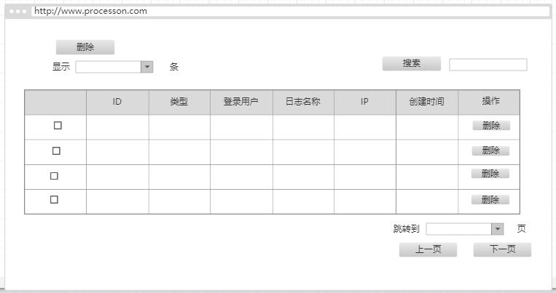

基本设置 原型

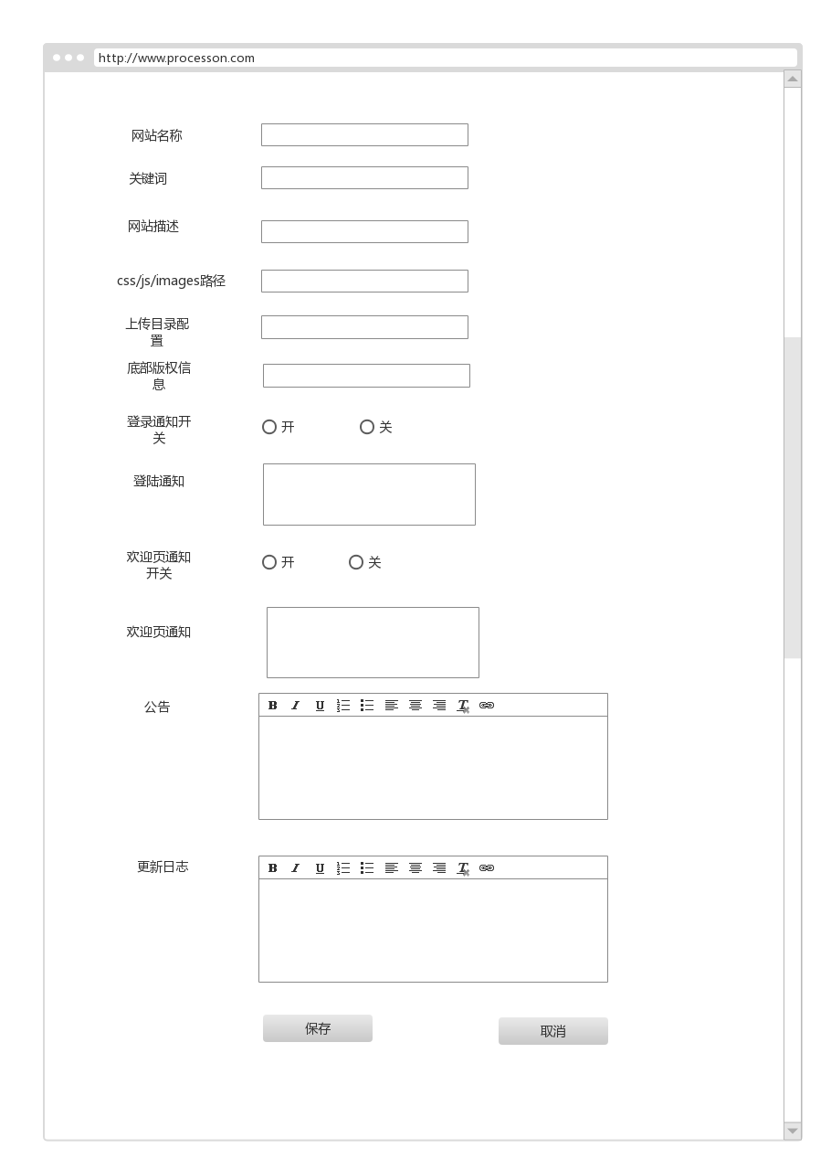

## 用户管理

用户添加：添加一个用户，包括用户的用户名，密码（确认两次），手机号，所在城市等

用户编辑：编辑修改用户的信息（修改密码要单独操作）

用户删除与还原：将可能存在违规行为的用户进行删除操作

用户彻底删除：将已删除的用户再次删除，可将用户彻底删除

用户查询：根据用户的用户名，手机号或邮箱查找（下拉框三选一）

用户停用/启用、删除

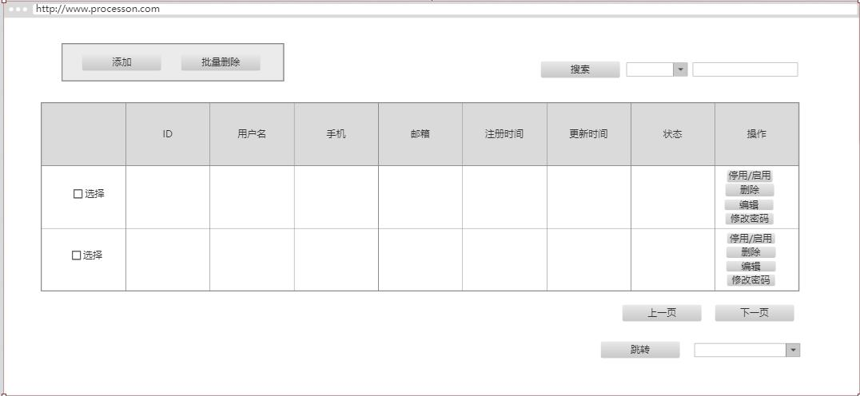用户添加

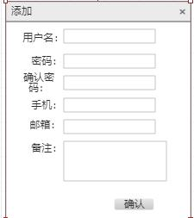

用户编辑

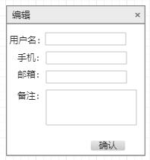

修改密码

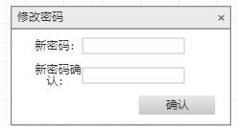

## 商品管理

商品购买：模拟商品的购买过程，减少相应的库存，生成相应的订单（包括订单的详细状态）

商品添加：添加某个种类的商品，包括商品的标题（名称），商品的简略描述，商品的分类（需要从已有分类中选择），商品的展示价格，商品的库存数量，每个用户对该商 品的购买限制数量，以及商品的展示图片，商品的详情。

商品删除：删除某个种类的商品（将商品从数据库中删除）

商品查找：在搜索栏中输入商品的描述，名称或价格，显示符合搜索条件的商品列表

商品修改：修改商品的信息，包括商品的名称，描述，详情，图片，库存，上下架状态等等

商品上架：更改商品的状态为上架（用户可购买的状态，商品原先就已被添加）

商品下架：将商品的状态更改为下架（用户不可购买，注意不是删除，商品的信息仍存在于数据库中）

商品分类管理

分类添加：添加一个子级分类或一个根分类（子分类可以直接在其下面添加商品，根分 类下可以添加子分类）

分类删除：删除一个分类，其中删除一个子级分类会将其下的商品一并删除，删除一个 根分类会将其下的子分类与商品一并删除

分类修改:修改某个分类的名称，以及该分类的根分类，在根分类下的排列顺序，该分类 的详细描述，以及启用状态等等

分类查找：将商品的根分类以及子分类和其中的商品已一棵树的形式显示并查找

商品查找：根据商品名实现

商品修改、上下架、删除

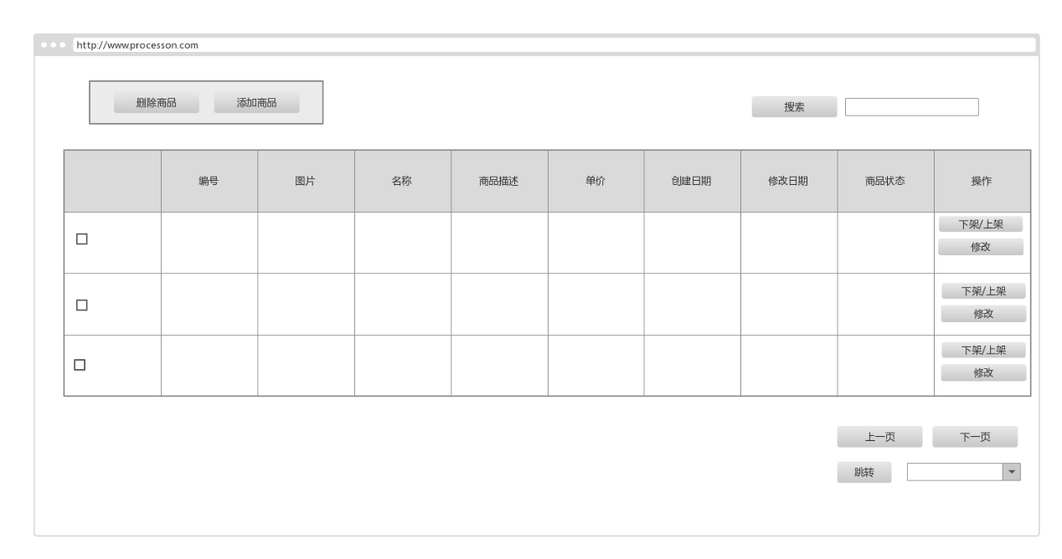

**商品增加**

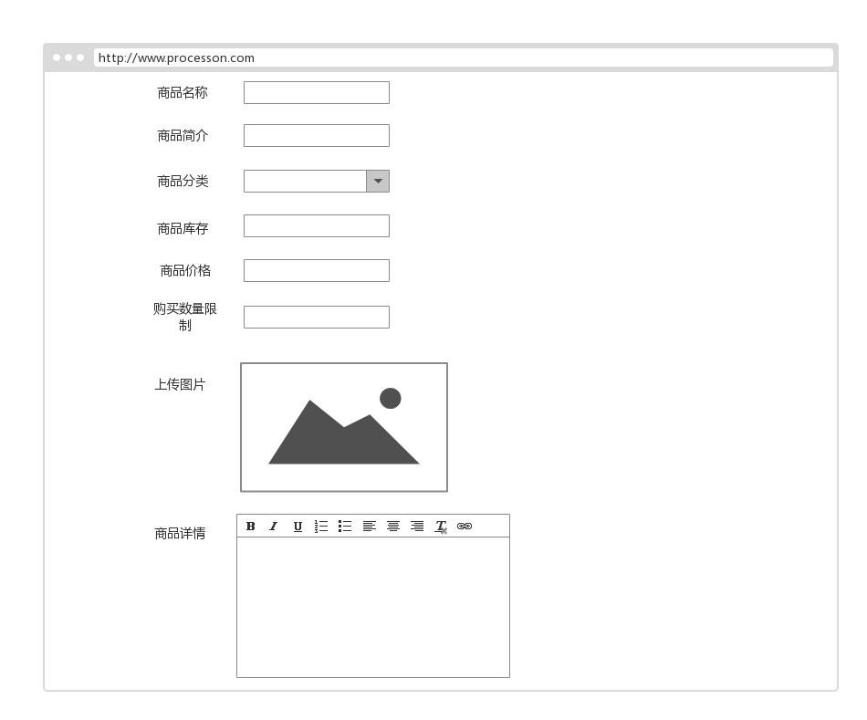

分类修改、删除（删除在点击某个节点后，点击删除节点）

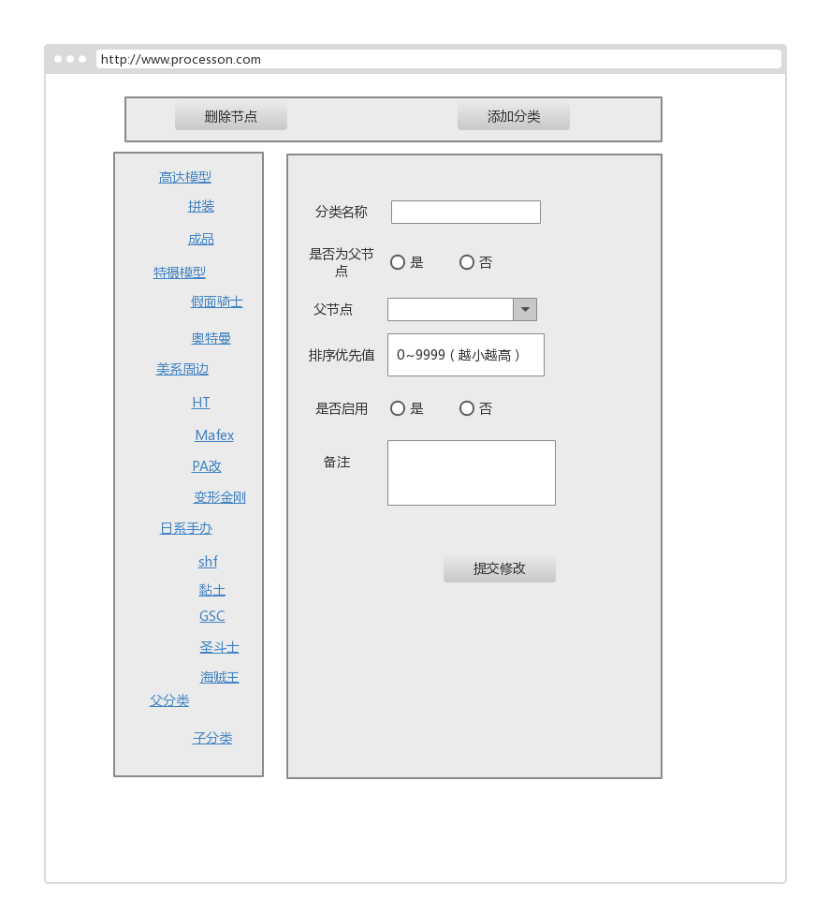

分离添加（无父分类则为根分类）

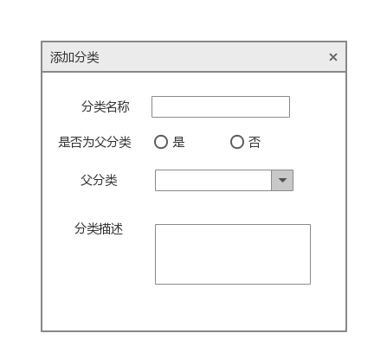

商品购买

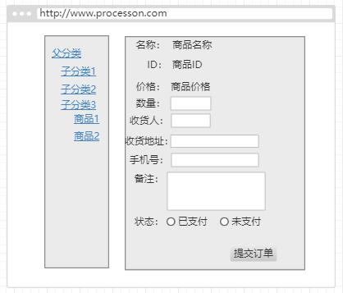

## 订单管理

订单删除：将订单从数据库中删除

订单取消：将订单的状态更改为交易关闭（状态一共有（1）已支付，（2）待支付，（3）交易关闭）

订单发货：更改订单的发货状态为已发货（需要选择快递，填写快递单号和运费）

订单备注：填写订单备注

订单信息：订单的详细信息，包括订单号，下单时间，订单所含商品，购买用户名称，收货人，收货地址，商品数量，商品名称，商品总额，收货手机号，快递单号

订单发货，备注，取消，删除

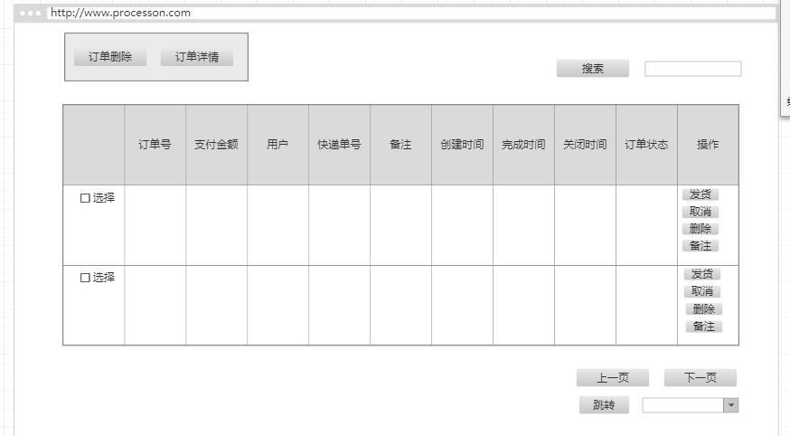

订单详情

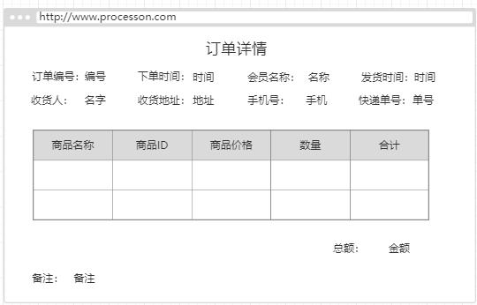

## 系统统计

销售额统计：显示某段时间内的商品销售额

